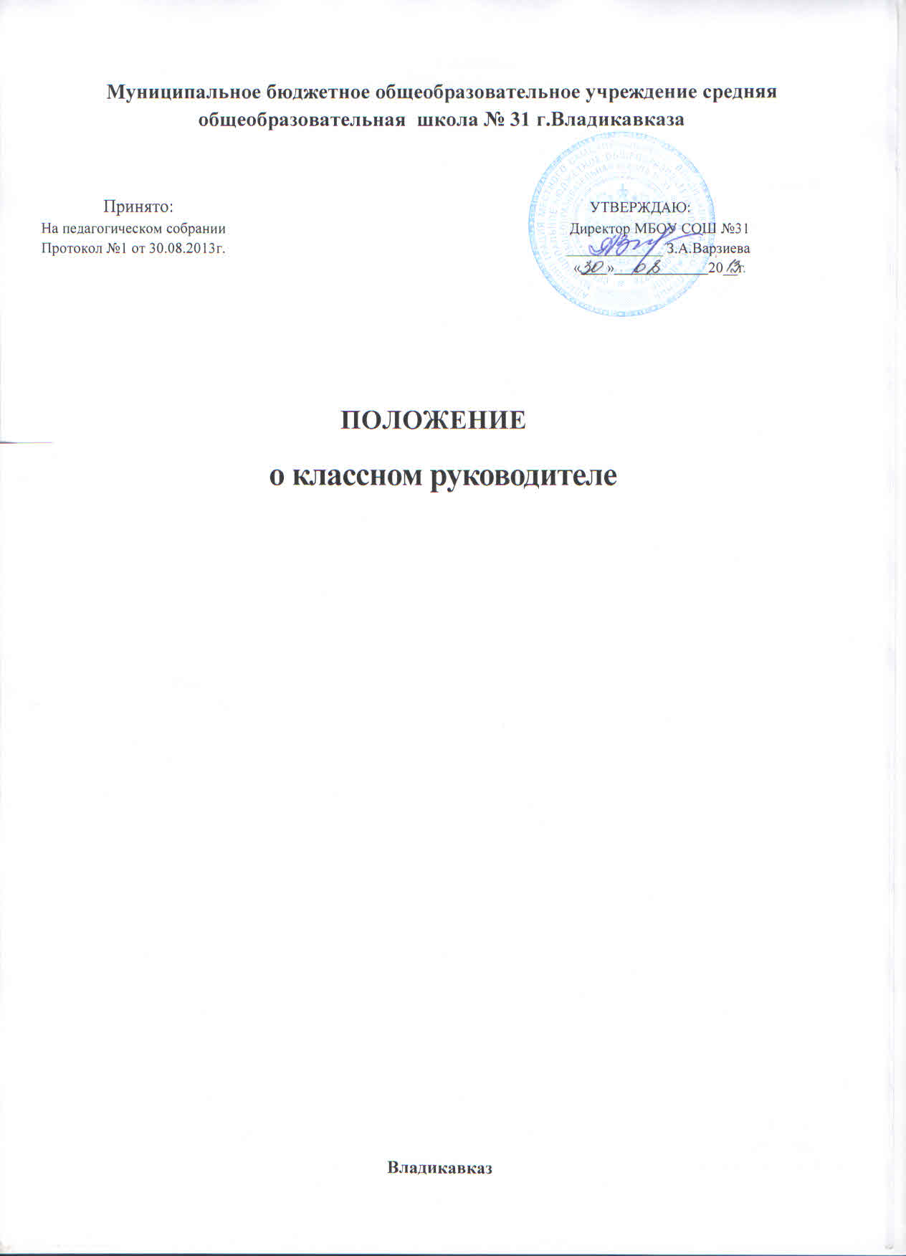

Положение

о классном руководителе

1. Общие положения

1.1. Настоящее Положение МБОУ СОШ №31 (далее Учреждение) разработано в соответствии с Федеральным Законом № 273 от 29.12.2012 «Об образовании в Российской Федерации», Приказом Министерства образования и науки РФ от 30.08.2013 №1015 "Об утверждении Порядка организации и осуществления образовательной деятельности по основным общеобразовательным программам - образовательным программам начального общего, основного общего и среднего общего образования", Федерального Закона от 24.07.1998 №124-ФЗ (ред.от 02.12.20013) "Об основных гарантиях прав ребенка в Российской Федерации", Конвенции о правах ребенка, нормативными и инструктивно-методическими документами Министерства образования Российской Федерации, Министерства образования и науки РСО-Алания, Управления образования АМС г. Владикавказа об организации воспитательной работы в общеобразовательных учреждениях и деятельности классного руководителя, Уставом школы и регламентирует работу классного руководителя.
1.2. Классный руководитель назначается и освобождается от должности распорядительным актом руководителя Учреждения. Непосредственное руководство его работой осуществляет заместитель директора школы по воспитательной работе.
1.3. Классное руководство - профессиональная деятельность педагога, направленная на воспитание ребенка в классном ученическом коллективе. Классный руководитель – профессионал-педагог, организующий систему отношений между обществом и ребёнком через разнообразные виды воспитывающей деятельности классного коллектива, создающий условия для индивидуального самовыражения каждого ребёнка и осуществляющий свою деятельность в образовательном процессе общеобразовательного учреждения.
1.4. Классный руководитель в своей деятельности руководствуется Федеральным Законом № 273 от 29.12.2012 «Об образовании в Российской Федерации», Приказом Министерства образования и науки РФ от 30.08.2013 №1015 "Об утверждении Порядка организации и осуществления образовательной деятельности по основным общеобразовательным программам - образовательным программам начального общего, основного общего и среднего общего образования", Федерального Закона от 24.07.1998 №124-ФЗ (ред.от 02.12.20013) "Об основных гарантиях прав ребенка в Российской Федерации", Конвенции о правах ребенка, нормативными и инструктивно-методическими документами Министерства образования Российской Федерации, Министерства образования и науки РСО-Алания, Управления образования АМС г. Владикавказа об организации воспитательной работы в общеобразовательных учреждениях и деятельности классного руководителя, Уставом школы, административным, трудовым и хозяйственным законодательством; правилами и нормами охраны труда, техники безопасности и противопожарной защиты, а также Уставом и локальными правовыми актами школы (в том числе правилами внутреннего трудового распорядка, приказами и распоряжениями директора, настоящим положением), трудовым договором (контрактом).
1.5. Свою деятельность классный руководитель осуществляет в тесном контакте с администрацией Учреждения, органами школьного и классного ученического самоуправления, родителями (законными представителями детей), классным и общешкольным родительскими комитетами, социальным педагогом, психологом, педагогом-организатором, педагогами дополнительного образования, Управляющим советом.

2. Цели и задачи деятельности классного руководителя

2.1. Деятельность классного руководителя – целенаправленный, системный, планируемый процесс, строящийся на основе Устава Учреждения, иных локальных актов, анализа предыдущей деятельности, позитивных и негативных тенденций общественной жизни, на основе личностно - ориентированного подхода к обучающимся с учетом актуальных задач, стоящих перед педагогическим коллективом общеобразовательного учреждения, и ситуации в коллективе класса, межэтнических и межконфессиональных отношений.
2.2. Цель деятельности классного руководителя – создание условий для саморазвития и самореализации обучающегося, его успешной социализации в обществе.
2.3. Задачи деятельности классного руководителя:
- формирование и развитие коллектива класса;
- создание благоприятных психолого-педагогических условий для развития личности, самоутверждения каждого обучающегося, сохранения неповторимости и раскрытия его потенциальных способностей;
- формирование здорового образа жизни;
- организация системы отношений через разнообразные формы воспитывающей деятельности коллектива класса;
- защита прав и интересов обучающихся;
- организация системной работы с обучающимися в классе;
- гуманизация отношений между обучающимися, между обучающимися и педагогическими работниками;
- формирование у обучающихся нравственных смыслов и духовных ориентиров;
- организация социально значимой, творческой деятельности обучающихся.

3. Функции классного руководителя

3.1. Основными функциями классного руководителя являются:

3.1.1. Аналитико-прогностическая функция, выражающаяся в:
- изучении индивидуальных особенностей обучающихся;
- выявлении специфики и определении динамики развития классного коллектива;
- изучении и анализе состояния и условий семейного воспитания каждого ребенка;
- изучении и анализе влияния школьной среды и малого социума на обучающихся класса;
- прогнозировании уровней воспитанности и индивидуального развития обучающихся и этапов формирования классного коллектива;
- прогнозировании результатов воспитательной деятельности;
- построении модели воспитания в классе, соответствующей воспитательной системе школы в целом;
- предвидении последствий складывающихся в классном коллективе отношений.

3.1.2. Организационно-координирующая функция, выражающаяся в:
- координации учебной деятельности каждого обучающегося и всего класса в целом;
- координации формирования классного коллектива, организации и стимулировании разнообразных видов деятельности обучающихся в классном коллективе: оказание помощи и организация сотрудничества в планировании общественно значимой деятельности учащихся, организация деятельности органов ученического самоуправления;
- организации взаимодействия деятельности с учителями- предметниками, педагогом-психологом, педагогами дополнительного образования, педагогом- организатором, социальным педагогом, библиотекарем, медицинским работником школы, семьей. Выполнение роли посредника между личностью ребенка и всеми социальными институтами в разрешении личностных кризисов обучающихся;
- содействии в получении обучающимися дополнительного образования посредствам включения их в различные творческие объединения по интересам (кружки, секции, клубы, НОУ) как в общеобразовательном учреждении, так и в учреждениях дополнительного образования;
- участии в работе педагогических и методических советов, методического объединения классных руководителей, административных совещаниях, Совета профилактики;
- координации выбора форм и методов организации индивидуальной и групповой внеклассной деятельности, организации участия класса в общешкольных мероприятиях во внеучебное и каникулярное время;
- организации работы по повышению педагогической и психологической культуры родителей через проведение тематических родительских собраний, совместную деятельность, привлечение родителей к участию в воспитательном процессе в образовательном учреждении;
- заботе о физическом и психическом здоровье обучающихся, используя информацию медицинских работников образовательного учреждения и родителей, здоровье сберегающие технологии;
- ведении документации классного руководителя (принятой в данном образовательном учреждении) и классного журнала.

3.1.3. Коммуникативная функция, выражающаяся в:

- развитии и регулировании межличностных отношений между обучающимися, между обучающимися и взрослыми;
- оказании помощи каждому обучающемуся в адаптации к коллективу;
- содействии созданию благоприятного климата в коллективе в целом и для каждого отдельного ребенка;
- оказании помощи обучающимся в установлении отношений с окружающими детьми, социумом;
- информировании обучающихся о действующих детских и молодежных общественных организациях и объединениях.

3.1.4. Контрольная функция, выражающаяся в:

- контроле за успеваемостью каждого обучающегося;
- контроле за посещаемостью учебных занятий обучающимися;
- контроле за самочувствием обучающихся.

4. Обязанности классного руководителя

4.1. Классный руководитель обязан:
- осуществлять систематический анализ состояния успеваемости и динамики общего развития своих воспитанников;
- организовывать учебно-воспитательный процесс в классе; вовлекать учащихся в систематическую деятельность классного и школьного коллективов, изучать индивидуальные особенности личности обучающихся, условия их жизнедеятельности в семье и Учреждении;
- отслеживать и своевременно выявлять девиантные проявления в развитии и поведении обучающихся, осуществлять необходимую педагогическую и психологическую коррекцию, в особо сложных и опасных случаях информировать об этом администрацию Учреждения;
- оказывать помощь воспитанникам в решении их острых жизненных проблем и ситуаций;
- организовывать социальную, психологическую и правовую защиту обучающихся;
- вовлекать в организацию воспитательного процесса в классе педагогов-предметников, родителей учащихся, специалистов из других сфер (науки, искусства, спорта, правоохранительных органов и пр.);
- пропагандировать здоровый образ жизни;
- регулярно информировать родителей (законных представителей) обучающихся об их успехах или неудачах. Осуществлять управление деятельностью классного родительского комитета;
- контролировать посещение учебных занятий учащимися своего класса;
- координировать работу учителей-предметников, работающих в классе с целью недопущения неуспеваемости обучающихся и оказания им своевременной помощи в учебе;
- планировать свою деятельность по классному руководству в соответствии с требованиями к планированию воспитательной работы, принятыми в Учреждении;
- регулярно проводить классные часы и другие внеурочные и внешкольные мероприятия с классом;
- вести документацию по классу (личные дела учащихся, классный журнал, проверять дневники учащихся), а также по воспитательной работе (план воспитательной работы в классе, отчеты, индивидуальные карты изучения личности учащегося, справки, характеристики, разработки воспитательных мероприятий и т.д.);
- повышать свою квалификацию в сфере педагогики и психологии, современных воспитательных и социальных технологий. Участвовать в работе методического объединения классных руководителей;
- готовить и предоставлять отчеты различной формы о классе и собственной работе по требованию администрации Учреждения;
- соблюдать требования техники безопасности, обеспечивать сохранность жизни и здоровья детей во время проведения внеклассных, внешкольных мероприятий;
- быть примером для обучающихся в частной и общественной жизни, демонстрировать на личном примере образцы нравственного поведения.

5. Права классного руководителя

5.1.Классный руководитель имеет право:
- регулярно получать информацию о физическом и психическом здоровье обучающихся своего класса;
- выносить на рассмотрение администрации Учреждения, педагогического совета, органов школьного самоуправления, родительского комитета предложения, инициативы, как от имени классного коллектива, так и от своего имени;
- получать своевременную методическую и организационно-педагогическую помощь от руководства школы, а также органов самоуправления;
- самостоятельно планировать воспитательную работу с классным коллективом, разрабатывать индивидуальные программы работы с детьми и их родителями (законными представителями), определять нормы организации деятельности классного коллектива и проведения классных мероприятий;
- приглашать в Учреждение родителей (законных представителей) обучающихся по проблемам, связанным с деятельностью классного руководителя, или другим вопросам;
- осуществлять свободно-индивидуальный режим работы с детьми;
- самостоятельно определять формы планирования воспитательной работы с классом с учетом выполнения основных принципов общешкольного планирования;
- не выполнять поручения и требования администрации школы и родителей, если они могут нанести психологическую или физическую травму учащемуся;

5.2. Классный руководитель имеет право на защиту собственной чести, достоинства и профессиональной репутации в случае несогласия с оценками его деятельности со стороны администрации Учреждения, родителей, учащихся, других педагогов.

6. Организация деятельности классного руководителя

6.1. Деятельность классного руководителя с классом и отдельными его учащимися строится в соответствии с данной циклограммой:

6.1.1. Классный руководитель ежедневно:
- определяет отсутствующих на занятиях и опоздавших учащихся, выясняет причины их отсутствия или опоздания, проводит профилактическую работу по предупреждению опозданий и непосещаемости учебных занятий;
- организует и контролирует дежурство учащихся в классном кабинете;
- организует различные формы индивидуальной работы с учащимися, в том числе в случае возникновения девиации в их поведении;

6.1.2. Классный руководитель еженедельно:
- проверяет ведение учащимися дневников с выставлением отметок за неделю;
- проводит час классного руководителя (классный час) в соответствии с планом воспитательной работы;
- организует работу с родителями (по ситуации);
- проводит работу с учителями-предметниками, работающими в классе (по ситуации);
- анализирует состояние успеваемости в классе в целом и у отдельных учащихся.

6.1.3. Классный руководитель ежемесячно:
- посещает уроки в своем классе;
- получает консультации у психолога и отдельных учителей;
- организует заседание родительского комитета класса;
- организует работу классного актива;
- решает хозяйственные вопросы в классе.

6.1.4. Классный руководитель в течение учебной четверти:

- оформляет и заполняет классный журнал;
- участвует в работе методического объединения классных руководителей;
- проводит анализ выполнения плана воспитательной работы за четверть, состояние успеваемости и уровня воспитанности учащихся;
- проводит коррекцию плана воспитательной работы на новую четверть;
- проводит классное родительское собрание;
- представляет в учебную часть отчет об успеваемости учащихся класса за четверть;

6.1.5. Классный руководитель ежегодно:

- оформляет личные дела учащихся;
- анализирует состояние воспитательной работы в классе и уровень воспитанности учащихся в течение года;
- составляет план воспитательной работы в классе (план классного руководителя);
- собирает и предоставляет в администрацию школы статистическую отчетность об учащихся класса (успеваемость, материалы для отчета по форме ОШ-1, трудоустройство выпускников и пр.).

6.2. Воспитательные мероприятия для обучающихся проводятся не менее двух в месяц (без классных часов).
6.3. Классные часы проводятся не менее двух раз в месяц.
6.4. Классные родительские собрания проводятся не реже одного раза в четверть.
6.5. В соответствии со своими функциями классный руководитель выбирает формы работы с обучающимися:
- индивидуальные (беседа, консультация, обмен мнениями, оказание индивидуальной помощи, совместный поиск решения проблемы и др.);
- групповые (творческие группы, органы самоуправления и др.);
- коллективные (конкурсы, спектакли, концерты, походы, слеты, соревнования и др.).

7. Документация классного руководителя

7.1. Классный руководитель ведёт следующую документацию:

- анализ и план воспитательной работы (на основе перспективного плана работы общеобразовательного учреждения). Форма анализа и плана воспитательной работы определяется школьным методическим объединением классных руководителей;
- план работы – сетка на каждую четверть (в план-сетку не включатся дела, не связанные с классным руководством);
- социальный паспорт класса (форма устанавливается администрацией школы);
- результаты педагогического, социологического, психологического, физического исследования обучающихся класса;
- протоколы заседаний родительских комитетов и родительских собраний, материалы для подготовки родительских собраний;
- разработки, сценарии, сценарные планы воспитательных мероприятий, проводимых с детьми (в т. ч. классных часов);
- материалы методической работы по классному руководству;
- отчеты, аналитические материалы.

8. Критерии оценки работы классного руководителя

8.1. Эффективность осуществления функций классного руководителя можно оценивать на основании двух групп критериев: результативности и деятельности.

8.2. Критерии результативности отражают тот уровень, которого достигают обучающиеся в своем социальном развитии (уровень общей культуры и дисциплины обучающихся, их гражданской зрелости).

8.3. Критерии деятельности позволяют оценить реализацию управленческих функций классного руководителя (организация воспитательной работы с обучающимися; взаимодействие с педагогическими работниками, работающими с обучающимися в данном классе и другими участниками образовательного процесса, а также учебно-вспомогательным персоналом общеобразовательного учреждения, родителями (иными законными представителями) обучающихся и общественностью по воспитанию, обучению, творческому развитию обучающихся).

8.4. Критериальный аппарат оценивания деятельности классного руководителя разрабатывается методическим объединением классных руководителей и утверждается научно-методическим (методическим) или Педагогическим советом образовательного учреждения.

8.5. Администрация Учреждения включает в мониторинг внутренней системы оценки качества образования мероприятия по изучению эффективности реализации функций классного руководителя.

